阿見町マスコットキャラクター取扱要綱
平成31年1月23日告示第9号

(趣旨)
第1条 この要綱は，阿見町マスコットキャラクター(以下「キャラクター」という。)のデザインの取扱いに関し，必要な事項を定めるものとする。
(キャラクターの名称及びデザイン)
第2条 キャラクターの名称は，「あみっぺ」という。
2 キャラクターのデザインは，次に掲げるとおりとする。
(1) 別図の基本デザイン
(2) 基本デザインに基づき町長が別に定める展開デザイン
(権利)
第3条 キャラクターに関する一切の権利は，町に属する。
(使用承認)
第4条 キャラクターのデザインを使用しようとする者(以下「申請者」という。)は，あらかじめ町長に申請してその承認を受けなければならない。ただし，次の各号のいずれかに該当し，かつ，図柄を変更することなく平面で使用するときは，この限りでない。
(1) 個人的に又は家庭内その他これに準ずる限られた範囲内において使用するとき。
(2) 国及び地方公共団体が使用するとき。
(3) あみ観光協会が使用するとき。
(4) 学校教育法(昭和22年法律第26号)第1条に規定する学校が教育の目的又は学校生活の用に供する目的で使用するとき。
(5) 報道機関が報道及び広報を行う目的で使用するとき。
(6) 阿見町内の自治会等の住民組織が，地域への奉仕活動又は地域活性化につながる活動において使用するとき。
(7) その他町長が使用を適当と認めたとき。
(使用承認申請)
第5条 申請者は，「あみっぺ」使用申請書(様式第1号)に次に掲げる書類を添付して，町長に提出しなければならない。
(1) 企画書(レイアウト原稿，設計図その他の使用方法が確認できる内容のものをいう。以下同じ。)
(2) 申請者の概要書
(3) その他申請に係る審査の参考となると認められるもの
(使用承認決定)
第6条 町長は，前条の規定による申請があったときは，その内容を審査し，次の各号のいずれかに該当する場合を除き，使用を承認するものとする。
(1) 法令及び公序良俗に反し，又はそのおそれがあるとき。
(2) 町が特定の政党，宗教団体等を支援し，若しくは公認しているような誤解を与え，又はそのおそれがあるとき。
(3) 阿見町暴力団排除条例(平成23年阿見町条例第19号)第2条第1号に規定する暴力団，同条第2号に規定する暴力団員，同条第3号に規定する暴力団員等の使用に供し，又はそのおそれがあるとき。
(4) 不当な利益を得るために使用し，又はそのおそれがあるとき。
(5) 自己の商標，意匠等として独占的に使用し，又はそのおそれがあるとき。
(6) 町の品位を傷つけ，又はそのおそれがあるとき。
(7) 第10条各号に掲げる事項を遵守せず，又はそのおそれがあると認められるとき。
(8) その他使用することが不適当であると町長が認めたとき。
2 町長は，前項の規定により使用の可否を決定したときは，「あみっぺ」使用承認(不承認)決定通知書(様式第2号)により申請者に通知するものとする。
3 町長は，使用の承認(以下「使用承認」という。)に際し，必要な条件を付すことができる。
(使用料)
第7条 キャラクターのデザインの使用料は，無料とする。
(使用承認期間等)
第8条 キャラクターのデザインを使用することができる期間は，承認の日から2年間を経過した日の属する年度の末日までとする。ただし，書籍，映像作品その他の成果物における使用については，この限りでない。
2 申請者は，使用承認の期間が満了した後において，引き続きキャラクターのデザインを使用しようとするときは，更新の申請をしなければならない。
3 キャラクターの使用の更新の手続については，第5条及び第6条の規定を準用する。
(承認内容の変更)
第9条 第6条第2項(前条第3項において準用する場合を含む。)の規定により使用承認を受けた者(以下「使用者」という。)は，承認された内容を変更しようとするときは，あらかじめ「あみっぺ」使用変更申請書(様式第3号)に変更の内容が分かる企画書を添付し，町長に提出しなければならない。
2 町長は，前項の規定による申請があったときは，第6条第1項に定めるところによりその内容を審査し，変更の可否を決定して，「あみっぺ」使用変更承認(不承認)決定通知書(様式第4号)により使用者に通知するものとする。
(使用上の遵守事項)
第10条 使用者は，次に掲げる事項を遵守しなければならない。
(1) 使用承認を受けた目的及び用途にのみ使用し，町長が指示する使用条件に従うこと。
(2) 定められた色，形状等を改変することなく正しく使用すること。
(3) キャラクターのデザインに新たな要素を加えてイメージを損なう使用をしないこと。
(4) キャラクターのデザインを使用する権利を譲渡し，又は転貸しないこと。
(5) 意匠法(昭和34年法律第125号)による意匠登録，商標法(昭和34年法律第127号)による商標登録その他の著作物に関する自己の権利を新たに設定し，又は登録することをしないこと。
(6) キャラクターのデザインには，その直下または直近にキャラクターの名称に係る表記を付すよう努めること。
(7) 阿見町が著作権を有していることを表す「©阿見町」の表記を付すよう努めること。
(8) キャラクターのデザインを使用した商品等が完成したときは，その形状の分かる画像又は写真を速やかに町長に提出すること。
(使用承認の取消し)
第11条 町長は，使用者が次の各号のいずれかに該当すると認められるときは，使用承認を取り消すことができる。
(1) この要綱に違反したとき。
(2) 使用承認に係る物件が第6条第1項各号のいずれかに該当することが判明したとき。
(3) 偽りその他不正の手段により使用承認を受けたとき。
(4) 前3号に掲げるもののほか，町長が不適当と認めたとき。
2 町長は，使用承認の取消しを決定したときは，「あみっぺ」使用承認取消通知書(様式第5号)により使用者に通知するものとする。
3 第1項の規定により使用承認を取り消された者は，前項の通知を受けた日以後，当該使用承認に係る物件を使用してはならない。
4 前項の規定にかかわらず，使用承認に係る物件のうち，キャラクターのデザインを消除した上での使用が第6条第1項各号のいずれにも該当せず，かつ，前条の規定に抵触しないと認められるものについては，あらかじめ町長の承諾を得た上で，キャラクターのデザインを消除して物件を使用することができる。この場合において，使用承認を取り消された者は，町長の指示に従わなければならない。
(台帳の整備)
第12条 町長は，キャラクターのデザインの使用承認に係る事項を管理するため，阿見町マスコットキャラクター使用台帳(様式第6号)を整備するものとする。
(免責)
第13条 町長は，使用者がキャラクターのデザインの使用によって第三者に対して損害又は損失を与えた場合でも，損害賠償，損失補償その他法律上の責任を一切負わない。
2 町長は，第11条第2項の規定により承認を取り消した場合において，同条第3項及び第4項に規定する事項に付随する損害をはじめ，使用者に何らかの損害が生じても，その賠償の責任を一切負わない。
(その他)
第14条 この要綱に定めるもののほか，キャラクターのデザインの取扱いに関し必要な事項は，町長が別に定める。

附 則
この告示は，公布の日から施行する。

別図(第2条関係)
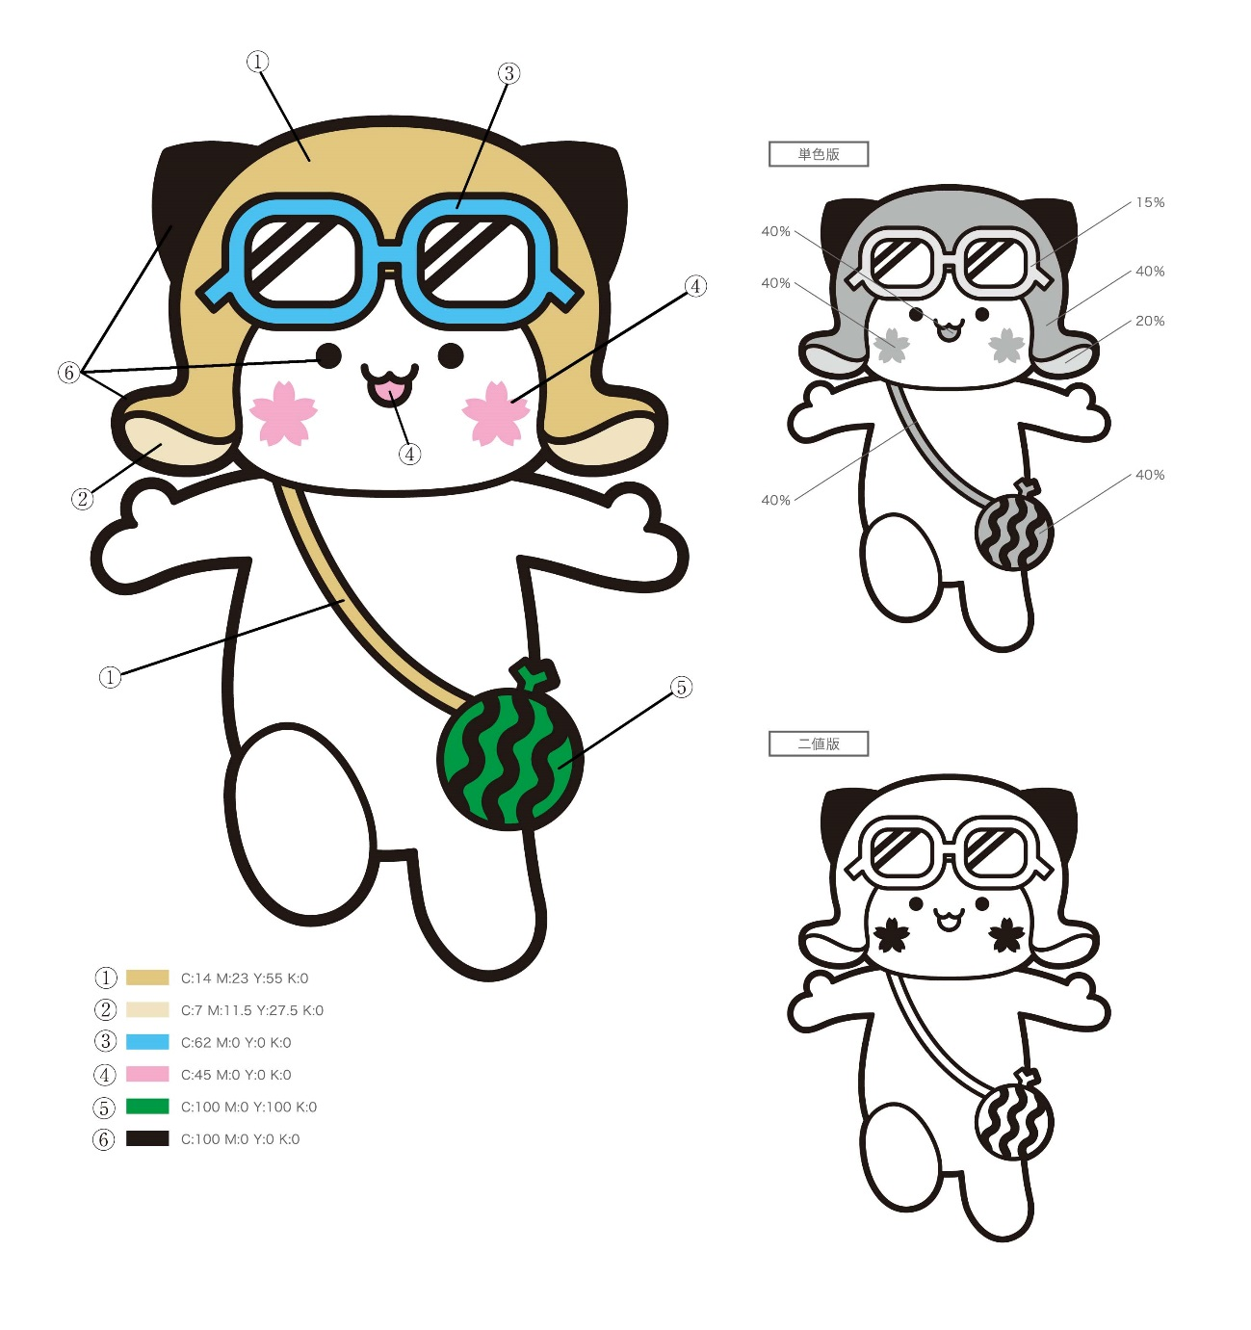

様式第1号(第5条関係)
年 月 日
阿見町長 殿

申請者 住 所
団体名
氏 名(代表者名)

「あみっぺ」使用申請書

下記のとおり「あみっぺ」を使用したいので申請します。
申請に当たり，阿見町マスコットキャラクター取扱要綱の内容をあらかじめ確認し，その定めを遵守します。なお，取扱要綱の定めに従い，使用承認を取り消されても異議を申し立てません。

使用目的
使用方法
使用数量
使用期間 | 年 月 日 ～ 年 月 日
備 考
 | 氏名 |  |  | 所属
担当者連絡先 | 電話 |  |  | ＦＡＸ
 | メールアドレス
添付書類 | 1 企画書(レイアウト原稿や設計図など使用方法が確認できるもの)  2 申請者(団体等)の概要や事業内容がわかるもの  3 その他審査のために必要となるもの

様式第2号(第6条関係)
第 号
年 月 日
様

阿見町長 印

「あみっぺ」使用承認(不承認)決定通知書

年 月 日付けで申請のあった「あみっぺ」の使用について，次のとおり決定したので通知します。

1 承認
承認番号 | 第 号
使用目的
使用方法
使用数量
使用期間 | 年 月 日 ～ 年 月 日
使用条件
備考

2 不承認
理 由

様式第3号(第9条関係)
年 月 日
阿見町長 殿

申請者 住 所
団体名
氏 名(代表者名)

「あみっぺ」使用変更申請書

「あみっぺ」の使用について，次のとおり変更したいので申請します。
変更内容 | 変更前 | 変更後
※変更後の企画書(レイアウト原稿や設計図など使用方法が確認できるもの)を添付すること。

様式第4号(第9条関係)
第 号
年 月 日
様

阿見町長 印

「あみっぺ」使用変更承認(不承認)決定通知書

年 月 日付けで申請のあった「あみっぺ」の使用について，次のとおり決定したので通知します。

1 承認
承認番号 | 第 号
使用目的
使用方法
使用数量
使用期間 | 年 月 日 ～ 年 月 日
使用条件
備考

2 不承認
理 由

様式第5号(第11条関係)
第 号
年 月 日

様

阿見町長 印

「あみっぺ」使用承認取消通知書

年 月 日付け承認番号 号で承認した「あみっぺ」の使用について，次の理由により承認を取り消したので通知します。

理 由
備考 | この通知を受けた日以後，使用承認を受けた「あみっぺ」を用いた物件の使用はできません。  ただし，物件から「あみっぺ」を消除することで，阿見町マスコットキャラクター使用取扱要綱に定める使用不承認の要件に該当せず，及び使用上の遵守事項に抵触しないと認められる場合は，あらかじめ町の承諾を得た上で，物件を使用することができます。  「あみっぺ」を消除した上での使用を希望する場合は，担当部署との協議が必要となりますので，速やかに連絡してください。

様式第6号(第12条関係)
阿見町マスコットキャラクター使用台帳

番号 | 申請日 | 承認日 | 承認番号 | 使用  デザイン等 | 使用目的 | 使用方法 | 使用数量 | 使用期間 | 使用条件 | 使用者名 | 使用者住所 | 更新  承認日 | 更新承認番号 | 変更  承認日 | 変更承認番号 | 備考

